МІНІСТЕРСТВО ОСВІТИ І НАУКИ УКРАЇНИ

НАЦІОНАЛЬНИЙ ТЕХНІЧНИЙ УНІВЕРСИТЕТ УКРАЇНИ

«КИЇВСЬКИЙ ПОЛІТЕХНІЧНИЙ ІНСТИТУТ ІМЕНІ ІГОРЯ СІКОРСЬКОГО»

ІНСТИТУТ ПРИКЛАДНОГО СИСТЕМНОГО АНАЛІЗУ

Кафедра системного проектування

**Контрольна робота 02_АC_02_OpAMP_2020**

Виконав:

студент ІІ курсу

групи ДА-92

Насікан Д. Ю.

Варіант 11

Перевірив:

Поворознюк Н.І.

Київ – 2020

**Завдання**

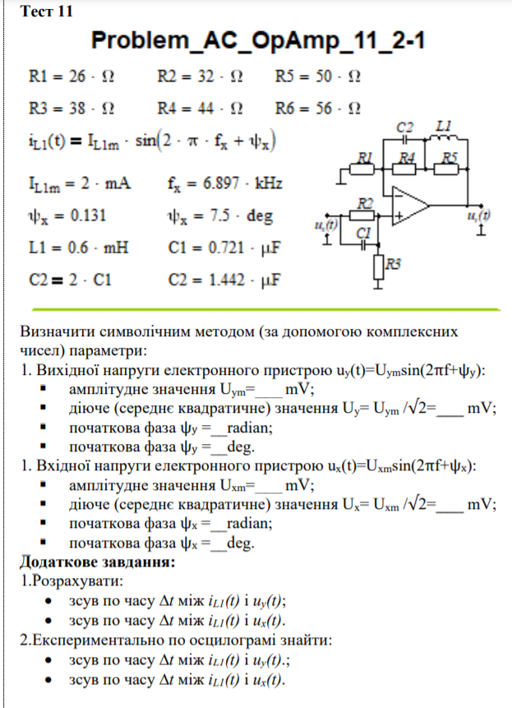

**Відповідь:**

1. Вихідна напруга електронного пристрою uy(t)=Uymsin(2πf+ψy):

▪ амплітудне значення Uym= 95.3 mV;

▪ діюче (середнє квадратичне) значення Uy= Uym /√2= $67.4 m$ V;

▪ початкова фаза ψy = $0.761$ rad;

▪ початкова фаза ψy = deg.

1. Вхідна напруга електронного пристрою ux(t)=Uxmsin(2πf+ψx):

▪ амплітудне значення Uxm= $86.9$ mV;

▪ діюче (середнє квадратичне) значення Ux= Uxm /√2= $61.4 m$ V;

▪ початкова фаза ψx = $0.3225$ rad;

▪ початкова фаза ψx = $18.48$ deg.

Додаткове завдання:

1.Розрахувати:

• зсув по часу ∆t між iL1(t) і uy(t): ∆t= $-1.45*{10}^{-5}$

• зсув по часу ∆t між iL1(t) і ux(t): ∆t== $-4.42*{10}^{-6}$

2.Експериментально по осцилограмі знайти:

• зсув по часу ∆t між iL1(t) і uy(t): ∆t=

• зсув по часу ∆t між iL1(t) і ux(t): ∆t=

**Хід роботи**

Знайдемо фазор струму в індукторі L1, кутову частоту та імпеданси реактивних елементів:

$$IL1= 0.001402 +0.000185j A$$

$$ω= 43335 s^{-1}$$

$$ZL1=0 +26j$$

$$ZC2=0 -16j$$

$$ZC1=0 -32j$$

Знайдемо еквівалентний опір паралельно з’єднаних пар L1, R5; C2,R4:

$$ZL1R5=\frac{ZL1*R5}{R5+ZL1}=10.6430 +20.4665j$$

$$ZC2R4=\frac{ZC2*R4}{R4+ZC2}=5.1402 -14.1332j$$

Знайдемо напруги на елементах $ZL1R5 та ZC2R4:$

$$UL1=UR5=UL1R5=IL1*ZL1==-0.00480+0.0364j(паралельне з'єднання)$$

$$IC2R4=IL1R5=\frac{UL1R5}{ZL1R5}=0.0013 +0.000917j$$

$$UC2R4=IC2R4*ZC2R4=0.0196 -0.0138j$$

Знайдемо напругу на ZL1R5C2R4:

$$UL1R5C2R4=UL1R5+UC2R4=0.0148 +0.0227j$$

Знайдемо вихідну напругу:

$$Uy=UL1R5C2R4+R1*IL1R5=0.0488 +0.0464j$$

Знайдемо напругу на входах операційного підсилювача:

$$Up=Un=UR1=0.034 +0.0237j$$

Знайдемо вхідну cилу струму:

$$Up=UR1$$

$$Ix=\frac{Up}{R3}=0.00089 +0.00062j$$

Знайдемо вхідну напругу:

$$Zx=\frac{ZC1*R2}{R2+ZC1}+R3=54 -16j$$

$$Ux=Ix*Zx=0.058 +0.0195j$$

Знайдемо діюче та амплітудне значення вхідної напруги:

$$\left|Ux\right|=0.0614 V$$

$$Uxm=\left|Ux\right|\sqrt{2}= 0.0869 V$$

Визначаємо початкову фазу вхідної напруги:

$$ψ_{Ux}=0.3225 rad$$

$$ψ_{Ux}=18.48 deg$$

Знайдемо діюче та амплітудне значення вихідної напруги:

$$\left|Uy\right|=0.0674 V$$

$$Uxm=\left|Ux\right|\sqrt{2}= 0.0953 V$$

Визначаємо початкову фазу вихідної напруги:

$$ψ_{Ux}=0.761 rad$$

$$ψ_{Ux}=43.6 deg$$

Визначаємо зсув по часу ∆t між iL1(t) і Uy(t):

$$ΔtUy= {(ψ}_{x}-arg⁡(Uy))/\left(2*π*fx\right)=-0.0000145$$

Визначаємо зсув по часу ∆t між iL1(t) і Uх(t):

$$ΔtUx= {(ψ}_{x}-arg⁡(Ux))/\left(2*π*fx\right)=-0.00000442$$